BAB II TINJAUAN PUSTAKA

  - Landasan Teori

Technology Acceptance Model (TAM)

Technology Acceptance Model (TAM) adalah teori yang dikembangkan secara khusus untuk memodelkan penerimaan pengguna terhadap sistem informasi (Fischbein dan Eisen, 1975). Teori ini juga digunakan untuk memprediksi dan menerangkan bagaimana pengguna teknologi menerima dan menggunakan teknologi pada kehidupan mereka. Teori TAM menjelaskan bahwa keinginan perilaku individu untuk menggunakan suatu sistem dipengaruhi oleh dua hal, yaitu prinsip manfaat (perceived usefulness) dan prisip kemudahan penggunaan (perceived ease of use) sistem terutama mempengaruhi perilaku adopsi sistem informasi dimana keduanya memiliki determinan tinggi dan validitas yang mapan diuji secara empiris (Davis et al., 1989).
Tujuan TAM menurut (Davis, 1989) adalah menyediakan dasar untuk menelusuri hal-hal diluar keyakinan, sikap, dan tujuan pengguna. Model penerimaan teknologi menggambarkan bagaimana pengguna memahami dan menggunakan teknologi informasi dengan cara menguraikan hal-hal yang dijadikan indikator penerimaan perilaku pengguna teknologi informasi. TAM menggambarkan korelasi kausal diantra keyakinan serta tindakan oleh pengguna sistem informasi, tujuan atau kebutuhan, dan penggunaan aktual.

8

Sebuah penerimaan penggunaan teknologi informasi didefinisikan sebagai sistem informasi yang dirancang untuk menjelaskan cara penggunaan sistem tersebut (Davis et al., 1989). Model penerimaan teknologi TAM digunakan dalam studi tentang penggunaan teknologi informasi, khusus pada penggunaan teknologi informasi online di internet. Model ini digunakan untuk memprediksi dengan baik tentang perilaku individu didasarkan pada kepentingan individu tersebut atau dengan kata lain dikatakan bahwa reaksi dan persepsi individu terhadap sesuatu akan berdampak pada sikap dan perilakunya. Model ini diturunkan dari sebuah teori psikologi untuk menggambarkan perilaku pengguna teknologi informasi berdasarkan keyakinan sikap niat dan hubungan dengan tindakan mereka. Salah satu faktor yang dapat mempengaruhi adalah persepsi pengguna tentang manfaat dan kemudahan teknologi sebagai tindakan dalam konteks pengguna teknologi informasi. Teori TAM telah menjadi dasar untuk pengembangan empiris tentang kematangan teknologi serta membangun perkembangan yang sudah ada.
TAM menyediakan kerangka kerja yang dapat membantu penyelidikan dampak dari variabel eksternal pada niat individu untuk menerima teknolofi informasi baru. Pemanfaatan sistem dan tujuan dalam TAM menggambarkan hubungan yang menunjukkan tujuan individu untuk bertindak positif. Persepsi manfaat dan tujuan sistem didasarkan pada gagasan dasar bahwa tujuan organisasi adalah untuk meningkatkan kinerjanya (Titi Sugiarti, 2023)

Sistem Informasi Akuntansi Aktiva Tetap
Sistem merupakan kebutuhan yang sangat diperlukan bagi kehidupan manusia (Khairul Azwar et al., 2022). Menurut (Warren Reeve et al., 2015)

mendefinisikan sistem akuntansi sebagai metode dan prosedur untuk mengumpulkan, megklarifikasikan, mengikhtisarkan dan melaporkan informasi operasi dan keuangan suatu perusahaan.
Menurut (Marshall, 2014) informasi adalah data yang telah dikelola dan diproses untuk memberikan arti dan memperbaiki proses pengambilan keputusan. Sedangkan menurut (Krismiaji, 2015) informasi adalah data yang telah diorganisasi dan telah memiliki kegunaan dan manfaat. Dari beberapa pengertian diatas dapat disimpulkan bahwa informasi merupakan data yang telah diolah dan diorganisasi menjadi lebh berguna sehingga dapat digunakan untuk proses pengambilan keputusan.
Akuntansi dapat diartikan sebagai sumber pengetahuan dalam bidang perhitungan yang sering dipelajari oleh para siswa atau mahasiswa untuk proses penyajian laporan keuangan (Khairul Azwar et al., 2022). Menurut (Sukemi Kamto Sudibyo, 2021) Akuntansi adalah pengukuran, penjabaran atau pemberian kepastian mengenai informasi yang akan membantu manajer, investor, otoritas pajak dan pembuat keputusan lain untuk membuat alokasi sumber daya keputusan didalam perusahaan, organisasi dan lembaga pemerintah.
Menurut (Paul John, 2014) sistem informasi akuntansi adalah suatu sitem yang mengumpulkan, mencatat, menyimpan dan mengolah data untuk menghasilkan informasi bagi pengambil keputusan. Tujuan dari sistem informasi akuntansi adalah :
      - Mendukung operasi sehari-hari.

      - Mendukung pengambilan keputusan manajemen.

      - Memenuhi kewajiban yang berhubungan dengan pertanggung jawaban.
Aktiva tetap adalah Aktiva yang dimiliki oleh suatu entitas untuk digunakan dalam operasional perusahaan atau disewakan kepada pihak lain, dan diperkirakan akan memberikan manfaat ekonomi di masa depan lebih dari satu periode akuntansi. Aktiva tetap mencakup berbagai jenis, seperti tanah, bangunan, peralatan, kendaraan, mesin, dan Aktiva tetap lainnya yang digunakan untuk kegiatan produksi atau penyediaan layanan. (Safitri et al., 2024). Ikatan Akuntansi Indonesia (IAI) dalam buku Standar Akuntansi Keuangan (2017:16.1) dijelaskan bahwa yang dimaksud dengan dengan Aktiva tetap adalah Aset berwujud yang dimiliki untuk digunakan dalam produksi atau penyediaan barang atau jasa untuk disewa kepada pihak lain, tujuan administratif dan diperkirakan dapat digunakan selama lebih dari satu tahun.
Berdasarkan beberapa pengertian diatas dapat disimpulkan bahwa sistem akuntansi aktiva tetap adalah sistem akuntansi yang mengolah transaksi secara digital, cepat dan saling memiliki keterkaitan satu sama lain untuk menghasilkan informasi yang dibutuhkan dalam pengambil keputusan pihak manajemen.

ERP-SAP (Enterprise Resource Planning-System Application and Processing)
Sistem informasi akuntansi yang banyak digunakan oleh perusahaan di era sekarang ini adalah sistem yang mampu mengelola secara keseluruhan semua sumber daya yang dimiliki perusahaan, yang dikenal dengan nama Enterprise Resource Planning (ERP). ERP merupakan suatu sistem informasi yang ditujukan

untuk melakukan integrasi pada proses area fungsional perusahaan seperti antar departeman dalam perusahaan, maupun antar lokasi yang berbeda. (Minartiningtyas et al., 2015). Menurut (Wahyuddin et all., 2018), ERP merupakan suatu sistem ini, pengolahan data menjadi lebih efisien dikarenakan data-data yang awalnya dihasilkan dari sistem yang berbeda akan diintegrasikan menjadi sistem yang tunggal mengikuti format yang standar. Terdapat beberapa fungsi dari ERP, diantaranya fungsi akuntansi, keuangan, sumber daya manusia, logistik, pemasaran dan lain-lain.
Menurut (Puspitawati et all., 2015) sebagai berikut : sistem informasi akuntansi dapat pula didefinisikan sebagai sistem yang berfungsi untuk mengorganisasi formulir, catatan laporan yang dikoordinasi untuk menghasilkan informasi keuangan yang dibutuhkan dalam pembuatan keputusan menajemen dan pimpinan perusahaan dan dapat memudahkan pengelolaan perusahaan.
SAP terdiri dari sejumlah modul/aplikasi yang mempunyai kemampuan mendukung semua transaksi yang perlu dilakukan suatu perusahaan dan tiap aplikasi bekerja secara berkaitan satu dengan lainnya (Seto, 2017).
Jadi kesimpulannya SAP merupakan suatu produk perangkat lunak atau software yang digunakan perusahaan dalam mempermudah kinerja pegawai dalam mencapai tujuan yang diharapkan. Dengan adanya suatu produk perangkat lunak maka pegawai tidak akan kesulitan dan lama dalam mengolah data.

Aktiva Tetap
Menurut (Mulyadi, 2023) Aktiva tetap adalah salah satu bagian utama dari kekayaan perusahaan yang berjumlah besar dan mengalami penyusutan dalam

satu periode akuntansi (acoounting period). Aktiva tetap dapat diperoleh dengan beberapa cara seperti membeli secara tunai, membeli secara kredit atau angsuran, pertukaran, penerbitan surat berharga, dibangun sendiri, sewa guna usaha atau leasing dan donasi. Cara perolehan aktiva tetap yang digunakan didalam perusahaan, baik yang masih baru dipakai maupun yang lama memerlukan biaya perawatan dan pemeliharaan agar manfaat aktiva tetap tersebut sesuai dengan perencanaa. Oleh sebeb itu harus diadakan penyusutan aset tetap sesuai dengan umur dan masa manfaatnya.
Aktiva tetap merujuk pada aset yang dimiliki oleh perusahaan untuk digunakan dalam operasional bisnis mereka dan tidak diharapkan dijual dalam waktu dekat. Landasan teori aktiva tetap mencakup konsep-konsep ekonomi dan akuntansi yang menjadi dasar untuk mengelola dan melaporkan aktiva tetap ini. Landasan teori aktiva tetap ini penting untuk memastikan bahwa perusahaan mengelola aktiva mereka dengan efisien, melaporkan nilai dengan akurat dalam laporan keuangan, dan mematuhi standar akuntansi yang berlaku.
Aktiva tetap mempunyai masa manfaat lebih dari satu tahun, seperti tanah, gedung, kendaraan dan peralatan. Mengingat pentingnya aktiva tetap bagi perusahaan maka diperlukan pengelolaan aktiva tetap. Aktiva tetap akan mengalami penurunan nilai akibat pemakaian dan harus dibebankan secara tepat dengan cara melakukan penyusutan. Penyusutan adalah proses alokasi sebagian harga perolehan aktiva menjadi biaya yang berlaku sebagai pengurangan dalam menentukan atau menghitung laba.

Metode Beban Penyusutan

Perusahaan diperbolehkan untuk menggunakan metode depresiasi yang berbeda untuk semua aktiva tetapnya asalkan dilakukan secara sistematis dan konsisten. Konsistensi penggunaan metode tersebut diperlakukan agar dapat dilakukan perbadingan laporan keuangan antar periode, sebagaimana karakteristik kualitatif informasi akuntansi yang harus dapat diperbandingkan (comparitability) dan kosisten (consistency). Konsistensi metode juga diperlukan tanpa memandang tingkat profitabilitas perusahaan ataupun pertimbangan perpajakan.
Adapun metode depresiasi yang dapat digunakan oleh perusahaan adalah :

  - Metode Garis Lurus (Straight-Line Method)

Menurut metode garis lurus, bahwa beban depresiasi aktiva tetap adalah sama setiap periode sepajang masa manfaat. Adapun rumus untuk menentukan besarnya beban depresiasi per tahun adalah:
Depresiasi per periode = Harga Perolehan – Nilai Sisa
Masa Manfaat

  - Metode Saldo Menurun (Declining Balance Methode)
Dalam metode ini beban depresiasi periodik dihitung dengan cara mengalihkan tarif yang tetap dengan nilai buku aktiva. Karena nilai buku aktiva ini setiap tahun menurun maka beban depresiasi tiap tahunnya juga selalu menurun.
Tarif ini dihitung dengan menggunakan rumus sebagai berikut :

𝑛
𝑇 = 1 − √
𝐻𝑃 − 𝑁𝑆

𝑛

  - Metode Jumlah Angka Tahun (Sum of Year’s Digit Method)

Di dalam metode ini depresiasi dihitung dengan cara mengalihkan bagian pengurang (reducting fractions) yang setiao tahunnya selalu menurun dengan harga perolehan dikurangi nila residu.
  - Metode Saldo Menurun Ganda (Double Declining Method)

Dalam metode ini, beban depresiasi tiap tahun menurun, untuk dapat menghitung beban depresiasi yang selalu menurun, dasar yang digunakan adalah presentase depresiasi dengan cara garis lurus (Straight Line). Presentase ini dikalikan dua dan setiap tahunnya dikalikan pada nilai buku aktiva tetap. Karena nilai bukunya selalu menurun maka beban depresiasi juga selalu menurun.

Dokumen Akuntansi Aktiva Tetap
Menurut (Mulyadi, 2023) Dokumen yang digunakan untuk merekam data transaksi yang merubah harga pokok aset tetap dan akumulasi penyusutan aset tetap yang bersangkutan adalah
  - Surat Permintaan Otorisasi Investasi (Expenditure Authorization Request
atau Authorization for Expenditure)
Investasi dalam aset tetap biasanya meliputi jumlah rupiah yang relatif besar dan mencakup keterikatan dalam jangka waktu yang relatif panjang, maka pengendalian aset tetap dilakukan melalui perencanaan yang matang. Perencanaan pengeluaran investasi dalam aset tetap dimulai dengan diajukannya usulan investasi kepada manajemen puncak. Melalui staf direksi, usulah investasi diteliti kelayakan teknis dan ekonomisnya. Hasil

studi kelayakan suatu usulan investasi dituangkan dalam laporan studi kelayakan. Berbagai studi kelayakan tersebut kemudian digunakan untuk menyusun anggaran investasi (capital budget). Anggaran investasi diotorisasi oleh Rapat Umum Pemegang Saham dan merupakan izin secara prinsip kepada manajemen perusahaan untuk menggunakan dana dalam investasi aset tetap. Untuk melaksanakan investasi yang tercantum dalam anggaran investasi, diperlukan dokumen untuk meminta dilaksanakannya investasi yang telah diizinkan secara prinsip oleh pemegang saham.
  - Surat Permintaan Reparasi (Authorization for Repair)

Dokumen ini berfungsi sebagai perintah dilakukannya reparasi yang merupakan pengeluaran modal
  - Surat Permintaan Transfer Aset Tetap

Dokumen ini berfungsi sebagai permintaan dan pemberian otorisasi transfer aset tetap
  - Surat Permintaan Penghentian Pemakaian Aset Tetap
Dokumen ini berfungsi sebagai permintaaan dan pemberian otorisasi pengentian pemakaian aset tetap
  - Surat Perintah Kerja (Work Order)

Dokumen ini memiliki dua fungsi sebagai perintah dilaksanakannya pekerjaan tertentu mengenai aset tetap dan sebagai catatan yang dipakai untuk mengumpulkan biaya pembuatan aset tetap.
  - Surat Order Pembelian.

Dokumen ini diterbitkan oleh fungsi pembelian yang merupakan surat untuk memesan aset tetap kepada pemasok. Untuk pembelian aset tetap yang melibatkan jumlah investasi yang besar umumnya pemilihan pemasok dilakukan melalui proses tender terbuka.
  - Laporan Penerimaan Barang

Dokumen ini diterbitkan oleh fungsi penerimaan setelah fungsi ini melakukan pemeriksaan kuantitas, mutu dan spesifikasi aset tetap yang diterima dari pemasok
  - Faktur dari pemasok

Dokumen ini merupakan tagihan dari pemasok untuk aset tetap yang dibeli.
  - Bukti Kas Keluar

Dokumen ini merupakan perintan pengeluaran kas yang dibuat ileh fungsi akuntansi setelah dokumen surat permintaan otorisasi investasi, surat order pembelian, laporan penerimaan barang, dan faktur dari pemasok diterima dan diperiksa oleh fungsi tersebut.
  - Daftar Penyusutan Aset Tetap
Daftar ini berisi jumlah beban penyusutan aset tetap yang dibebankan dalam periode akuntansi tertentu. Dokumen ini merupakan dasar untuk pembuatan bukti memorial untuk pencatatan beban penyusutan yang dibebankan dalam periode akuntansi tertentu.
  - Bukti Memorial

Dokumen ini digunakan sebagai dokumen sumber untuk pencatatan transaksi penyusutan aset tetap, harga pokok aset tetap yang telah selesai dibangun, penghentian pemakaian aset tetap, dan belanja modal.

Catatan Akuntansi Aktiva Tetap

Catatan akuntansi yang digunakan untuk mencatat transaksi harga pokokaktiva dan akuntansi depresiasi aktiva tetap. (Mulyadi, 2017)
  - Kartu Aktiva Tetap
Catatan akuntansi ini merupakan buku pembantu yang digunakan untuk mencatat secara rinci segala data yang bersangkutan dengan aktiva tetap tertentu.
  - Jurnal Umum

Jurnal umum digunakan mencatat transaksi harga pokok aktiva tetap yang telah selesai dibangun, biaya-biaya untuk pemasangan dan pembongkaran aktiva tetap, penghentian pemakaian aktiva tetap dan depresiasi aktiva tetap.
  - Register Bukti Kas Keluar

Jurnal ini digunakan untuk mencatat transaksi pembelian aktiva tetap dan pengeluaran modal yang berupa pengeluaran kas.
- Fungsi Yang Terkait Dalam Akuntansi Aktiva Tetap
Fungsi yang terkait dalam transaksi yang mengunggah harga pokok aktiva tetap dan akumulasi depresiasi aktiva tetap adalah: (Mulyadi, 2017)
  - Fungsi Pemakai

Dalam sistem akuntansi aktiva tetap, fungsi pemakai bertanggung jawab mengajukan usulan investasi dalam aktiva tetap dan mengajukan surat permintaan otorisasi investasi untuk merealisasikan perolehan aktiva tetap seperti yang tercantum dalam anggaran investasi yang telah disetujui oleh rapat umum pemegang saham. Unit organisasi pemakai aktiva tetap berfungsi mengelola pemakaian aktiva tetap.
  - Fungsi Riset dan Pengembangan

Fungsi ini bertanggung jawab mengajukan usulan investasi aktiva tetap yang dimanfaatkan bersama oleh leboh dari satu fungsi. Disamping itu, fungsi ini bertanggung jawab melakukan studi kelayakan setiap usulan investasi dari berbagai fungsi lain dalam perusahaan.
  - Direktur Yang Bersangkutan

Pejabat ini berfungsi memberikan persetujuan terhadap usulan investasi dan surat permintaan otorisasi reparasi yang diajukan oleh unit organisasi yang ada dibawah wewenangannya.
  - Direktur Utama
Pejabat ini yang membrikan otorisasi terhadap semua mutasi aktiva tetap. Otorisasi ini dicantumkan dalam formulir surat permintaan otorisasi investasi dan surat permintaan otorisasi reparasi.
  - Fungsi Pembelian

Fungsi ini bertanggung jawab memilih pemasok dan menerbitkan surat order pembelian untuk pengadaan aktiva tetap.
  - Fungsi Penerimaan

Fungsi ini bertanggung jawab melakukan pemeriksaan terhadap aktiva tetap yang diterima dari pemasok. Hasil pemeriksaan terhadap aktiva tetap tersebut dicantumkan dalam laporan penerimaan barang.
  - Fungsi Aktiva Tetap

Fungsi ini bertanggung jawab atas pengelolaan aktiva tetap perusahaan. Fungsi ini memliki wewenang dalam penempatan, pemindahan dan penghentian pemakain aktiva tetap.
  - Fungsi Akuntansi

Fungsi ini bertanggung jawab dalam pembuatan dokumen sumber (bukti kas keluar dan bukti memorial) untuk pencatatan mutasi aktiva tetap dan penyelenggaraan buku pembantu aktiva tetap. Disamping itu, fungsi akuntansi bertanggung jawab atas penyelenggaraan jurnal yang bersangkutan dengan aktiva tetap (register bukti kas dan bukti memorial).

Bagan Alur Sistem Akuntansi Aktiva Tetap
Tujuan penggunaan bagan alir (flow chart) adalah untuk dapat membuat gambaran ringkas (tanpa banyak kata) dan dengan nyata dalam suatu bagian tentang berbagai operasi.
Adapun bagan alur dari sistem akuntansi aktiva tetap dapat dilihat pada gambar sebagai berikut :

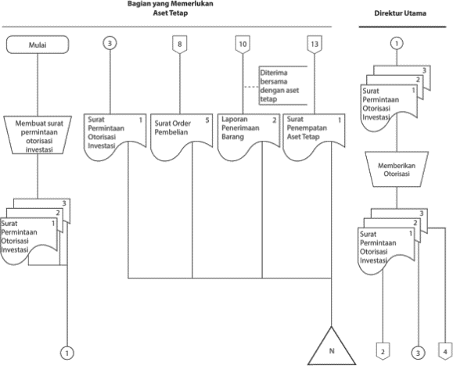

Gambar 2.1 Alur Pembelian Aktiva Tetap

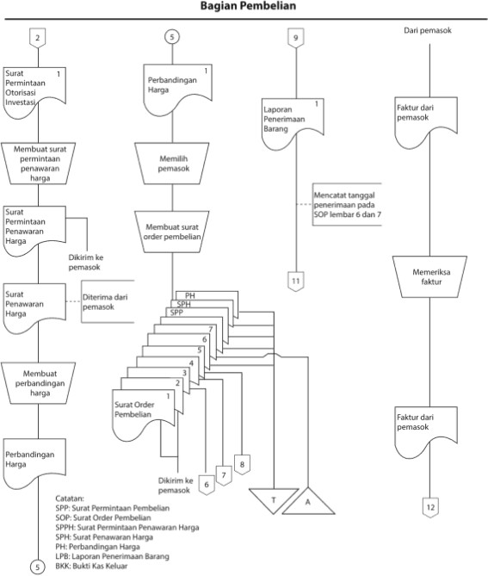
Gambar 2.2 Alur Pembelian Aktiva Tetap (lanjutan)

23
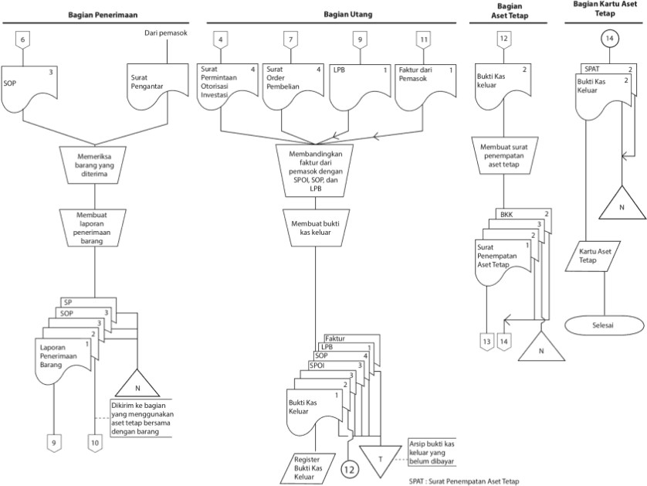
Gambar 2.3 Alur Pembelian Aktiva Tetap (lanjutan)

Penelitian Terdahulu
Dari penelitian ini terdapat beberapa penelitian terdahulu yang menjadi bahan acuan. Penelitian tersebut adalah sebagai berikut :
Tabel 2.1 Daftar Hasil Penelitian terdahulu

No | Nama Peneliti | Judul Penelitian | Hasil Penelitian
1 | Nicky Handayani (2023) | Implementasi Sistem Informasi Akuntansi Aset Tetap Dalam Zahir Accounting pada PT JKL | Dari hasil penelitian yang dilakukan maka dapat disimpulkan bahwa terdapat kemudahan mendapatkan informasi pencatatan aktiva tetap hanya saja membutuhkan proses lebih lanjut agar lancar dalam penggunaan sistem tersebut
2 | Mita Elisa (2019) | Analisis Penerapan Akuntansi Aset Tetap Pada PT Mega Distribusi Utama Pekanbaru | Dari hasil penelitian yang dilakukan dapat disimpulkan bahwa penerapan akuntansi aset tetap pada PT. Mega Distribusi Utama belum sesuai dengan Prinsip Akuntansi Berterima Umum.
3 | Hasnan Asman (2018) | Perlakuan Akuntansi Atas Aset Tetap Pada Stikes Mega Rezky Makassar | Dari hasil penelitian yang dilakukan maka dapat disimpulkan bahwa perlakuan akuntansi aktiva tetap yang dilakukan perusahaan belum sesuai dengan Standar Akuntansi Keuangan PSAK No. 16

4 | Dinda Syahrani (2020) | Analisis Penerapan Akuntansi Aktiva Tetap pada PT Padang Graindo Mediatama | Dari hasil penelitian, dapat disimpulkan bahwa penerapan akuntansi aset tetap pada PT Padang Graindo Mediatama belum sesuai dengan Prinsip Akuntansi Berterima Umum.
5 | Muhammad Fahreza Ismail (2021) | Sistem Informasi Akuntansi Berbasis ERP-SAP Dalam Meningkatkan Kualitas Penyajian Laporan Keuangan Pada PT PLN Persero UIKL Sulawesi | Sistem informasi akuntansi pada PT PLN Persero UIKL SULAWESI  sudah mempunyai Kontribusi yang besar terhadap kulitas dari pelaporan keuangan, utamanya dalam proses penyusunan dan penyajian laporan keuangan yang telah dibuat. Oleh sebab itu, penerapan sistem informasi akuntansi mutlak harus dilaksanakan oleh perusahaan guna mencapai efektivitas dari penyajian laporan keuangan.  Hasil pelaporan keuangan yang diinput menggunakan sistem informasi akuntansi berbasis ERP- SAP ini mampu untuk meningkatkan kualitas dari penyajian laporan keuangan dengan mampu memenuhi syarat kualitatif dari pelaporan keuangan.
Sumber : Peneliti 2024
Berdasarkan beberapa penelitian terdahulu diatas terdapat persamaan dan perbedaan yaitu sama sama meneliti tentang sistem pencatatan aktiva tetap di masing-masing lokasi penelitian yang berbeda beda agar tercipta laporan keuangan yang mumpuni dan dapat segera dilakukan pengambilan keputusan oleh manajemen, hanya saja terdapat perbedaan dari penelitian dengan penelitian oleh Muhammad Fahreza Ismail yaitu beliau menggunakan sistem ERP SAP hanya saja belum terintegrasi oleh pusat langsung dan lokasi penelitian yang berbeda,

sedangkan peneliti sudah peneliti meneliti PT Perkebunan Nusantara I Regional 1 sudah menggunakan ERP-SAP yang sudah terintegrasi oleh pusat sistem pencatatan aktiva tetapnya hanya saja terdapat kendala sebelum membukukan aktiva tetap tersebut.

Kerangka Konseptual

Kerangka konseptual merupakan suatu pola yang menjelaskan alur/sistematis yang dibangun berdasarkan landasan teori yang telah diuraikan dengan menjelaskan bagaimana peneliti melakukan pendekatan dalam melakukan metode pemecahan masalah. Menurut (Mulyadi, 2023) Surat Permintaan Aktiva Tetap/Surat Permintaan Otorisasi Investasi adalah dokumen yang diperlukan untuk keperluan permintaan investasi oleh pemegang saham. Persetujuan Permintaan Aktiva Tetap adalah dokumen yang telah ditandatangani oleh para pemegang saham, setelah dibuat surat permintaan aktiva tetap. Order Pembelian Aktiva Tetap adalah proses pemesanan aset tetap kepada pemasok untuk pengadaan barang investasi. Pencatatan barang aktiva/memorial adalah proses pencatatan transaksi harga pokok aset yang dibeli/dibangun. Berikut kerangka konseptual dalam penelitian ini :

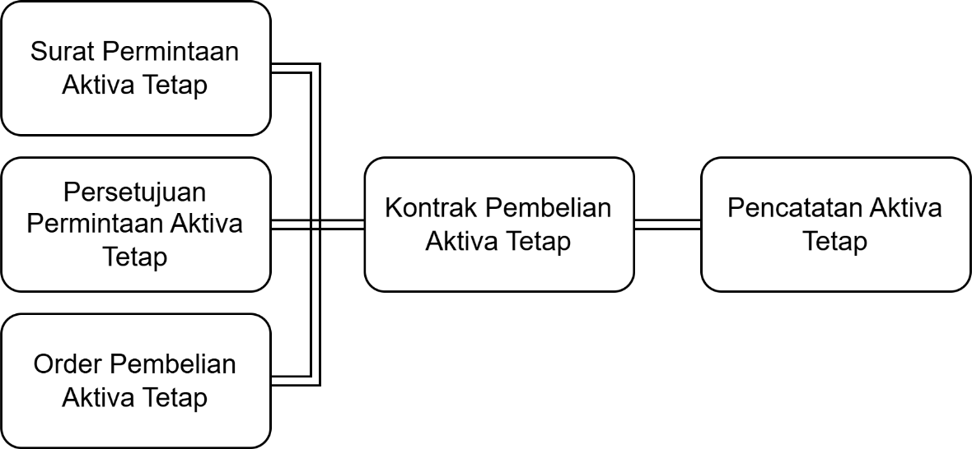

Gambar 2.4 Kerangka Konseptual

Hipotesis Penelitian

Berdasarkan dari landasan teori yang telah dipaparkan dan telah dibandingkan dengan rumusan masalah yang telah dikemukakan dan penelitian sebelumnya maka penulis mengambil kesimpulan sementara bahwa sistem pencatatan akuntansi aktiva tetap berbasis ERP-SAP di PT Perkebunan Nusantara I Regional 1 sudah sesuai dengan prinsip akuntansi hanya saja terdapat kendala sewaktu melakukan pengadaan barang tersebut seperti barang tidak sampai tepat waktu sesuai kontrak dikarenakan sesuatu dan lain hal.

